**中三班每日动态**

**4月16日 星期二 晴**

**每一个小日子**

**来园情况篇**

1.幼儿来园人数：应到31人，实到29人，**高羽安**中午回家，**秦修诚、赵希羽**请假。

**区域游戏篇**

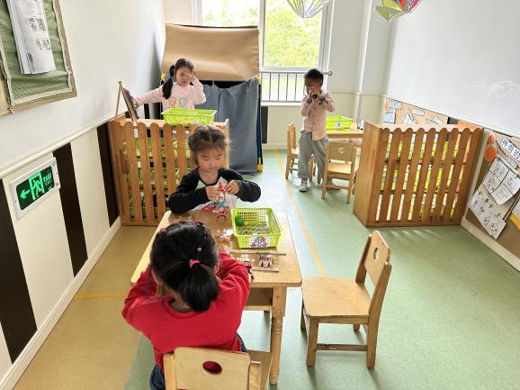 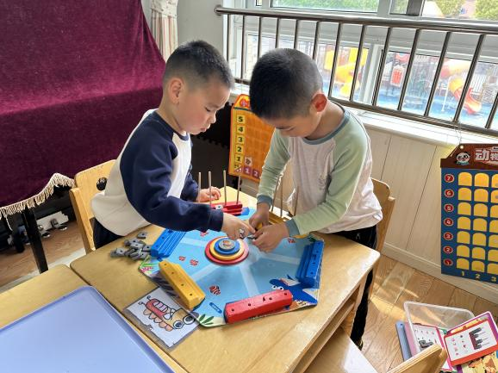

贺健宸、秦苏安在玩海底世界。

妞妞、小豆豆在探索光影游戏，琪琪和一一在玩大力士。

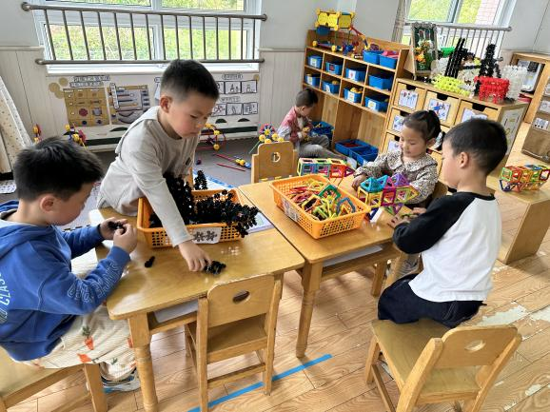 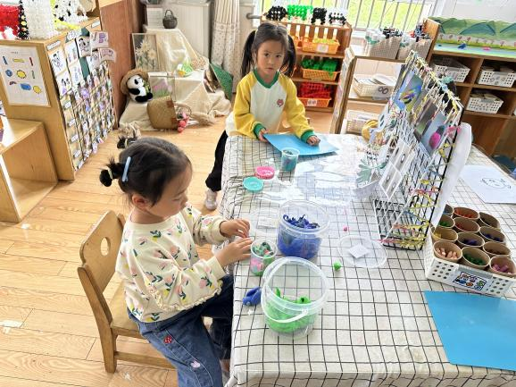

舒舒和果果在用太空泥做美食。

多多、阳阳在玩雪花片搭公交车，棒棒和萱萱在用磁力片搭公交车。

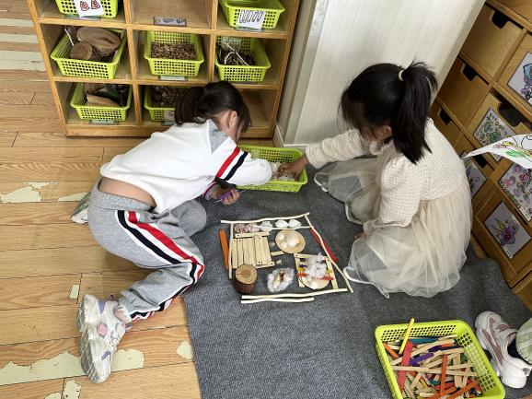 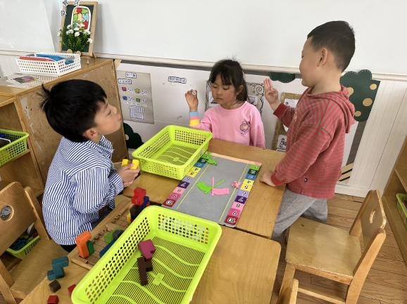

张嘉宸和王紫妍在玩龟兔赛跑，大豆豆在玩俄罗斯方块。

小小和恬恬在自然材料拼搭。

**集体活动篇**

**1.美术：蔬果宝宝齐跳舞**

这是一节命题画活动。青菜、茄子、苹果、梨子、胡萝卜等是生活中常见的蔬果。本次活动让幼儿在观察了解蔬果外形特征的基础上发挥想象，绘画出拟人化的动态蔬果宝宝。其中**张漪乐、张嘉宸、宋恬恬、朱琪玥、徐佳禾、张一嘉、贺健宸、肖尧、李子木、焦云舒、陈艺萱、李兴琪、杨佳伊、左轶萱、赵毓宁、李伊一、郭颜睿、夏天一、王紫妍、高羽安、郭煜霖**能大胆想象动态拟人形象，尝试用多种形状、线条勾画出蔬果的外形特征**秦苏安、杨梦露、王凝音、陈竞泽、徐亿涵、邵崔钰、李梓朋、张嘉宸**能在活动中感受绘画带来的乐趣。

**生活活动篇**

**观察时间：**2024.4.16

**观察对象：**中三班今日来园幼儿

**观察者：**耿佳、刘恬君、丁丹娜

**观察目的：**具有良好的生活习惯与生活能力（指向能力）

**观察内容：**

①坚持午睡

②主动饮用白开水

③游戏后整理好玩具

④按时进餐（点心、午餐）

**观察背景：**

纵观幼儿在园一日生活中的各种小事 ，已经进行了一段时间的“具有良好的生活习惯与生活能力”观察记录。旨在让幼儿保持有规律的生活，养成良好的作息、饮食、卫生习惯。如：早睡早起、每天午睡、按时进餐、吃好午餐等。

**（备注：家园共同合作，才是最高效的方式呀！）**

|  |  |  |  |  |
| --- | --- | --- | --- | --- |
| 儿童 | 坚持午睡 | 水杯喝完 | 整理好玩具 | 用好点心、吃完午餐 |
| **张一嘉** | ★ | ★ | ★ | 饭菜没吃完 |
| **贺健宸** | ★ | ★ | ★ | ★ |
| **秦苏安** | ★ | ★ | ★ | ★ |
| **高羽安** | 请假 |  |  |  |
| **徐佳禾** | ★ | ★ | ★ | ★ |
| **肖尧** | ★ | ★ | ★ | ★ |
| **杨梦露** | ★ | ★ | ★ | ★ |
| **王凝音** | ★ | ★ | ★ | ★ |
| **李子木** | ★ | ★ | ★ | ★ |
| **焦云舒** | ★ | ★ | ★ | ★ |
| **李兴琪** | ★ | ★ | ★ | ★ |
| **陈艺萱** | ★ | ★ | ★ | ★ |
| **杨佳伊** | ★ | ★ | ★ | ★ |
| **朱琪玥** | ★ | ★ | ★ | ★ |
| **赵希羽** | ★ | ★ | ★ | ★ |
| **陈竞泽** | ★ | ★ | ★ | 菜没吃完 |
| **徐亿涵** | ★ | ★ | ★ | ★ |
| **罗景宸** | ★ | ★ | ★ | ★ |
| **左轶萱** | ★ | ★ | ★ | ★ |
| **张漪乐** | ★ | ★ | ★ | ★ |
| **王紫妍** | ★ | ★ | ★ | ★ |
| **夏天一** | ★ | ★ | ★ | ★ |
| **邵崔钰** | ★ | ★ | ★ | ★ |
| **郭煜霖** | ★ | ★ | ★ | ★ |
| **郭颜睿** | ★ | ★ | ★ | ★ |
| **李梓朋** | ★ | ★ | ★ | ★ |
| **李伊一** | ★ | ★ | ★ | ★ |
| **赵毓宁** | ★ | ★ | ★ | 饭菜没吃完 |
| **张嘉辰** | ★ | ★ | ★ | ★ |
| **宋恬恬** | ★ | ★ | ★ | 菜没吃完 |
| **秦修诚** | 请假 |  |  |  |

**温馨提示**

★各位家长，天气渐热，我们每天都会进行户外活动，请大家给孩子穿利于穿脱的衣服，垫好吸汗巾。